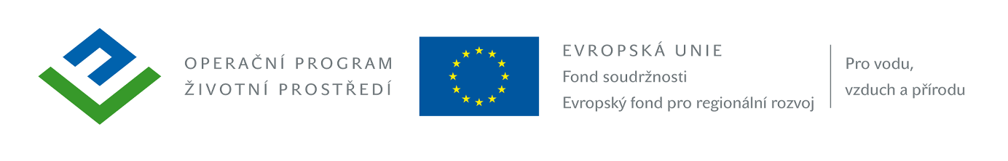

OZNÁMENÍ O UZAVŘENÍ SMLOUVY
dle § 82 odst. 6 zákona č. 137/2006 Sb., o veřejných zakázkách, ve znění pozdějších předpisů (dále jen „zákon“)

veřejné zakázky:

„Zateplení ZŠ Nové Sedlo – č.p. 217, Masarykova 217, Nové Sedlo“

Identifikační údaje zadavatele:
Název | Město Nové Sedlo
Sídlo | Masarykova 502, 357 34 Nové Sedlo
IČ | 002 59 527
Statutární zástupce | Mgr. et Bc. Martin LOUKOTA, MBA, starosta města

Ve věci zadávacího řízení ke shora uvedené podlimitní veřejné zakázce na stavební práce, zadávané v otevřeném řízení dle ustanovení § 21 písm. a) zákona a ustanovení § 27 zákona, Vám zadavatel, v souladu s ustanovením § 82 odst. 6 zákona, oznamuje, že dne 25.06.2014 byla uzavřena smlouva o dílo na realizaci této veřejné zakázky, a to s uchazečem, společností:

HERKUL a.s.
Sídlo: Rybná 682/14, Praha 1 110 01
Doručovací adresa: Obrnice 228, 435 21 Obrnice
IČ: 25004638

V Novém Sedle, dne 27.06. 2014

Mgr. et Bc. Martin LOUKOTA, MBA, v.r.
starosta města

Doručeno:
- NEPRO stavební a.s., Útočiště 632, 43151 Klášterec nad Ohří
- PETROM Stavby s.r.o.,Tušimice 34, 432 01 Kadaň

